**一．windows版虚拟机的安装:**

1. 直接下载安装包进行安装,安装包路径:

[项目根路径]/023A虚拟机/023A虚拟机windowsX64版安装包.exe

1. 双击运行安装程序,进行安装(注意:（1）如果安装位置是C盘,可能需要管理员权限才可成功安装；（2）安装路径尽量不要有中文与空格，否则可能会出现开发MOD时无法包含头文件以及无法打包为pck)
2. 安装成功后会自动创建开始界面快捷方式与桌面快捷方式。直接双击运行即可

【注意:一定要记住自己安装的路径。后续自行开发MOD包时需要使用到的打包工具和头文件都在安装目录下】

1. 卸载虚拟机应用: 打开控制面板->卸载程序->找到VirtualSOC_023ACore->双击
2. **其它系统的安装:**

暂未开发专用于其它系统的可执行程序与安装器

如果有在其他系统使用的需求，请在目标自行编译源码(源码全部使用为C++ QT5开发,基本支持在大部分平台上源码层的兼容，但有少量功能依然依赖于特定的系统API，需要自行重写移植接口)

1. **功能介绍:**

在没有FPGA运行软核的情况下，能够体验使用023A软核。其内部有一个虚拟023ACPU内核，可以通过向内存总线上添加虚拟外设。编写程序并经过编译为ETB文件后下载到虚拟机内存中，由虚拟CPU去运行程序

1. **基本操作:**
2. 添加虚拟外设: 虚拟机支持使用C/C++语言自行编译虚拟外设的MOD(window的虚拟机应用程序中已经提供了几个寄出的虚拟外设MOD: LED灯、RAM、ROM、定时器、显示器)。经过编译与打包后变为.pck文件(本质就是一个zip压缩包，类似于jar)。在虚拟SOC应用主界面点击右上角加号图标即可开始添加与配置一个虚拟外设。

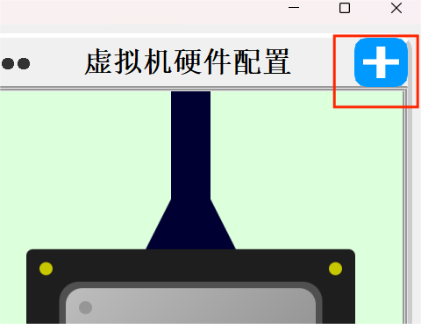

在虚拟外设添加界面中点击选择按钮，选择所要使用的MOD包的.pck文件路径，如果pck文件是有效的MOD，会弹出MOD的配置功能窗口，在其中配置MOD所定义虚拟设备的设备功能。在配置完毕后后就会加载出MOD的基本信息(如MOD中虚拟设备的作用\虚拟设备的类型名称)。随后在设备配置信息界面中配置设备的标识名称、使用的中断号、使用的物理内存地址。完成后点击确定即可。

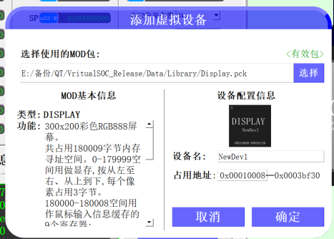

1. 初始化内存数据: 虚拟SOC中自带一个64KB的虚拟ROM外设，占用0-65535的内存空间。可以直接初始化这片区域的数据，如果需要更大的内存空间，请自己添加RAM/ROM的虚拟外设。

保障要初始化的内存空间有支持的内存设备以后，点击按钮:初始化ROM数据(理论上初始化数据都是初始化ROM外设的数据，这样虚拟机重启以后初始化的数据依然在。如果是初始化RAM外设的数据，那断电数据就没了)，随后选择初始化所用的ETB文件。

(ETB文件由链接器生成)

1. **虚拟外设MOD的开发教程**
2. 虚拟外设MOD加载、卸载、实现功能的基本原理介绍:

Windows/Linux此类操作系统都支持软件动态链接库。而MOD包的核心其实就是一个开发的动态链接库。虚拟机应用启动以后可以依托于系统提供的API接口去加载或卸载 一个动态链接库。当虚拟机应用成功加载一个MOD包中的动态链接库文件后，即可调用链接库内对外开放的函数。

也就是说，开发一个虚拟外设的MOD包，实际上只需要将编写的程序中提供几个回调函数的实现，并将其编译为动态链接库，随后使用虚拟机应用所提供的打包工具打包动态链接库即可。

1. MOD中动态链接库的开发环境
2. 使用的语言: C / C++ 等编译型语言(只提供了c语言的开发库,建议用c)
3. 使用的编译器: clang / gcc / msvc 等皆可
4. 编译程序的运行位数: 必须与虚拟机应用的位数统一,否则无法打包与加载!
5. 导入动态链接库开发的头文件

C/C++导入为例: #include “[虚拟机应用的安装目录]/include/devMod.h”

1. 开发MOD动态链接库的示例源码(c语言为例)路径:

[虚拟机应用的安装目录]/Demo_Mod/main.c

其中是一个最简MOD的源码示例、devMod.h的使用等讲解

1. 将源码编译为动态链接库命令(已gcc -c99 -windowsX64为例):

gcc -shared -std=c99 所有要编译的c语言源码文件目录 -o 编译出的动态库目录

1. 打包为PCK 包

1 准备一个空文件夹，将生成的静态库文件以及其他附属文件全部放入其中

2 打开控制台

3 运行命令:

[虚拟机应用的安装目录]/023ACore_VritualSoc.exe 准备的空文件夹路径 动态链接库文件名

4 完成后，会在准备的空文件夹的上级目录下生成一个与空文件夹同名的.pck文件